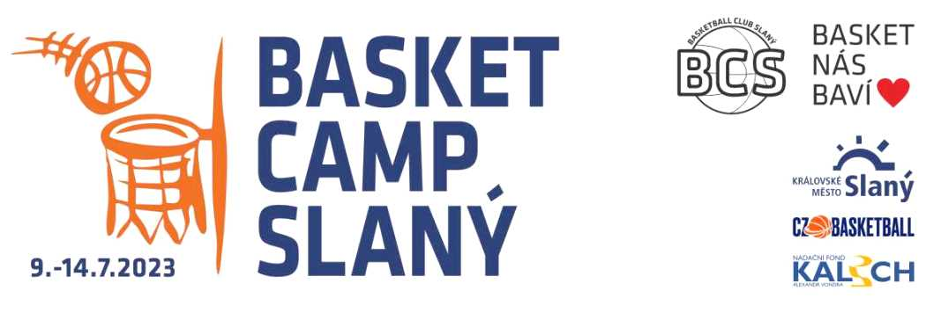
PŘIHLÁŠKA

Věk účastnic: U11 – U15, dívky
Termín: 9. 7. – 14. 7. 2023
neděle – pátek
Místo: Sportovní areál VSH Slaný
Lacinova 1720, 274 01

OSOBNÍ ÚDAJE HRÁČKA:
Příjmení, Jméno : ……………………………………………………………………
Datum narození: …………………………………… RČ: ………………………………………………………………..………
Tel.: ………………………………...… E-mail: …………….……………………………………………………
Mateřský klub: ……………………………………………………………………
OSOBNÍ ÚDAJE RODIČE:
Příjmení, Jméno : ……………………………………………………………………
Tel.: ………………………………...… E-mail: …………….……………………………………………………
Adresa bydliště: ……………………………………………………………………………………………….……………………
Dieta:

- Vegetariánská
- Veganská
- Bezlepková
- Jiná: ……………………………………………..…………………………….…

Campové tričko - velikost :

- 134
- 146 (10 let)
- 158 (12 let)
- XS
- S
- M
- L

Svým podpisem níže souhlasím s pravidly a podmínkami campu a se zpracováním osobních údajů podle platné legislativy EU.

Podpis rodiče/zákonného zástupce:

…………………………………………………………..

KONTAKT: Ing. Rostislav Nič, manažer kempu T: +420 724 118 811 E: rnic@email.cz

